
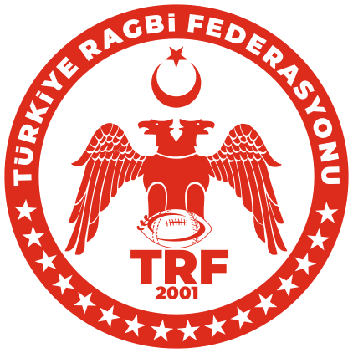
FLAG FUTBOL 1.KADEME ANTRENÖRLÜK KURSU ANKARA 04-08 ŞUBAT 2026
AHMET P*******Ğ
AHMET R***T G***E
ALİ Y******N Ö***L
ALPER A***N
AYŞE P***N L******U
BATUHAN A*****A
BURAK E**R
BÜŞRA S***R
CANER Ş******LU
CUMHUR U***Y K******Z
DENİZ A****N
ELİF N*R B***R
ELİF S*****E B*****Ş
EMİNE E***M E******İ
EREN N***I
FURKAN B***K Y***Z
GÖKHAN Y****I
KANAN Ç****İ
KUTAY Ö***N
MEDİNE D***N
MUHAMMED Z***D B*****A
NİZAMETTİN E**Y U******E
OĞUZHAN A****Ğ
OZAN Ö***N
RECEP U*****A
RÜVEYDA Z*****P Y****Z
SENEM D***U K***N
SILA Ö**E Ö**N
SUDE Y****R
ŞEVVAL Ö**Ü Y***N
TUNAHAN T***N
YAVUZHAN K****Ç
YAZGI N*R D********İ
YUNUS E** D*****L
YUSUF E*E K****I
ALİ S**A A****N

